**Aplicación de Ciencia de datos sobre la desnutrición e inseguridad alimentaria en los municipios de Antioquia en el marco del segundo Objetivo de Desarrollo Sostenible, 2013 - 2022**

Huberth Rolando Hincapié Arango

Yeisson Alejandro Gutiérrez Cano

Avance Monografía

Momento Evaluativo 04

Docente  
David Manuel Villanueva Valdés

Universidad de Antioquia

Facultad de Ingeniería

Especialización en Analítica y Ciencia de Datos

Medellín, Antioquia, Colombia

2023

Resumen

En el contexto del segundo Objetivo de Desarrollo Sostenible (ODS 2), “Hambre Cero”, enfocándose en una de sus principales problemáticas, la desnutrición y la inseguridad alimentaria, con enfoque territorial y considerando el grupo poblacional específicamente afectado (0 - 5 años), este proyecto llegará a la definición de un modelo predictivo que permita la categorización de la problemática haciendo uso de herramientas de Machine Learning (ML), para apoyar la efectividad en el direccionamiento y toma de decisiones en el marco de Políticas Públicas, Planes, Programas y Proyectos ejecutados desde la Administración Pública; utilizando para ello fuentes de datos oficiales estructuradas, que se gestionan y procesan inicialmente con las técnicas, herramientas y metodologías impartidas desde la formación en Analítica y Ciencia de Datos.

Se pretende llevar a cabo la estructuración de los datos como insumo clave para el análisis predictivo, posteriormente definir un modelo de Machine Learning para predecir la evolución de la desnutrición y la inseguridad alimentaria, entrenar el modelo con los datos definidos desde el análisis, evaluar la capacidad predictiva del modelo para la evolución de la desnutrición y la inseguridad alimentaria, y además probarlo de acuerdo a la metodología de Machine Learning definida, validando sus métricas y fortaleciendo la visualización geográfica a partir de las inferencias e interpretaciones según el modelo establecido.

El desarrollo actual del proyecto permite evidenciar la estructura de datos necesaria para la ejecución de las actividades enmarcadas en categorizar la evolución de la desnutrición y la inseguridad alimentaria de los municipios del departamento de Antioquia[1][2].

Palabras clave: desnutrición, inseguridad alimentaria, análisis predictivo, políticas públicas.

DESCRIPCIÓN DEL PROBLEMA

Las crecientes desigualdades, el cambio climático, los conflictos y sucesos impredecibles como la última pandemia, agravan la situación de hambre e inseguridad alimentaria, un fenómeno que viene en aumento desde 2015. A nivel mundial, en el año 2022 alrededor del 9,2% de la población enfrentaba el hambre crónica, esto equivale a unas 735 millones de personas, una cifra que superó a la de 2019 en 122 millones [1].

La carencia de acceso regular a suficientes alimentos saludables y nutritivos es la denominación de inseguridad alimentaria, una problemática mundial que afecta negativamente el adecuado crecimiento y desarrollo de la población, y conlleva a la dificultad de lograr una vida activa y sana [2]. Hay estimaciones que indican que un 29,6 % de la población a nivel mundial, es decir unas 2400 millones de personas, padecen de inseguridad alimentaria moderada o grave, lo que significa la falta de acceso a una alimentación adecuada [1].

La ausencia de una dieta variada, nutritiva y suficiente se asocia con más de la mitad de las muertes de niños y niñas a nivel mundial, el hecho de padecer desnutrición aumenta la probabilidad de morir por enfermedades y presentar retrasos en el crecimiento en el transcurso de la vida. En México, 1 de cada 8 niños y niñas menores de 5 años presentan una talla baja para su edad, es decir una desnutrición que puede ser moderada o severa [3].

No es necesaria la presencia de un avanzado grado de desnutrición para sufrir consecuencias graves; tres cuartas partes de los niños y niñas que mueren por causas relacionadas están sólo ligera o moderadamente desnutridos [3]. En Colombia, entre 2005 y 2019, el 0,84% del total de las defunciones correspondió a muertes por desnutrición, con un promedio anual de muertes de 1.747. De estas, el 50,3% se produjeron en hombres y en los grupos de edad de 0 a 4 años (21,8%) y de 85 y más años (28,4%), siendo estos dos grupos de edad los que presentan las tasas y proporciones más altas de mortalidad por desnutrición [4].

## Problema de negocio

En Antioquia son las desigualdades sociales y económicas las que explican las altas prevalencias de inseguridad alimentaria en los hogares, el habitar áreas rurales y vivir en condiciones socioeconómicas deterioradas los hacen más vulnerables. El 67,0% de los hogares presentan inseguridad alimentaria entre leve 38,0%, moderada 18,5% y severa 10,5%. Los hogares residentes en el área rural presentan mayor inseguridad alimentaria (75,8%) en comparación con los que habitaban en el área urbana (61,7%). Además, para 2019, Antioquia presentó riesgo de desnutrición global en 18,9% de los niños y niñas, un 10,0% con un retraso en talla y 29,0% con riesgo de retraso en talla. Igualmente, la población materno infantil presenta una alta vulnerabilidad económica y social, que condiciona la seguridad alimentaria en el hogar y el estado nutricional del grupo materno infantil, reflejado en la presencia de doble carga de la desnutrición donde coexisten el exceso de peso y deficiente estado nutritivo del hierro [5].

Aún con el progreso alcanzado en algunas regiones del mundo, la desnutrición en la población infantil continúa siendo una preocupación agravada por la actual crisis alimentaria y nutricional, los países más afectados son los de ingresos bajos y medios-bajos. Es imperante la necesidad de prevenir la problemática, garantizar adecuada nutrición, promover y proporcionar alimentación nutritiva, variada y segura a poblaciones como la de primera infancia, propender por entornos saludables, acceso a servicios básicos de salud, agua, higiene y saneamiento, además de oportunidades para la actividad física segura [1]. De allí, la importancia de contar con insumos, herramientas y evidencia científica que facilite un enfoque claro y coordinado en la implementación de medidas de seguridad alimentaria, de salud y protección social en pro de la reducción de la desnutrición y el hambre en poblaciones y regiones más vulnerables y afectadas.

## Aproximación desde la analítica de datos

Surge la necesidad de predecir el comportamiento de la desnutrición e inseguridad alimentaria en los municipios de Antioquia, basado en la lectura de diferentes variables e indicadores a nivel territorial, en el contexto del segundo Objetivo de Desarrollo Sostenible el cual enmarca la problemática. Ya que en Antioquia son las desigualdades sociales y económicas algunas de las características que explican las altas prevalencias de inseguridad alimentaria en los hogares, el habitar áreas rurales y el vivir en condiciones socioeconómicas deterioradas que hacen a las personas más vulnerables [5].

El problema que nos ocupa, se presenta debido a la falta o mal direccionamiento de políticas públicas en los diferentes niveles del gobierno, por la no formulación de Planes, Programas y Proyectos que impacten positivamente la población afectada, y por el no disfrute de los servicios básicos fundamentales en el núcleo familiar cercano, como servicios públicos, acceso a la salud, empleo, vías de comunicación, entre otros. La carencia de acceso regular a suficientes alimentos saludables y nutritivos es la denominación de inseguridad alimentaria, una problemática mundial que afecta negativamente el adecuado crecimiento y desarrollo de la población, y conlleva a la dificultad de lograr una vida activa y sana [2]. Hay estimaciones que indican que un 29,6 % de la población a nivel mundial, es decir unas 2400 millones de personas, padecen de inseguridad alimentaria moderada o grave, lo que significa la falta de acceso a una alimentación adecuada [1].

La desnutrición y la inseguridad alimentaria afecta al grupo poblacional de niños y niñas entre los 0 a 5 años de edad principalmente [3]. La administración Pública compone la principal instancia encargada de generar e impulsar Políticas, Planes, Programas y Proyectos que apunten a dar una solución o mitigar los riesgos de materializar la problemática, ya que su enfoque en los diferentes esfuerzos debe buscar remediarlo o prevenirlo, y este aspecto es susceptible de apoyar y poner a disposición herramientas que fortalezcan el alcance de los objetivos planteados.

## Origen de los datos

Como primera fuente de datos se cuenta con el Servicio de Información y Estadística de la Secretaría Seccional de Salud y Protección Social de Antioquia [6], la cual pone a disposición datos con resultados de los Indicadores de Desnutrición y Seguridad Alimentaria, además de otras características Poblacionales [7] y de Estadísticas Vitales [8]. Como segunda fuente de datos se cuenta con Información Geográfica Poblacional tipo ráster [9].

Se cuenta con acceso libre y seguro a las diferentes características para los datos dispuestos tanto por la Secretaría Seccional de Salud y Protección Social de Antioquia [6], las características Poblacionales [7] y de Estadísticas Vitales [8] y la fuente de datos de Información Geográfica Poblacional tipo ráster [9].

Dichos datos serán tratados bajo la normatividad vigente de protección de datos sensibles, igualmente se cuenta con datos agrupados que protegen la integridad y privacidad de los mismos, su uso es de carácter poblacional y pueden ser integrados entre sus diferentes características con el objetivo de ser un insumo verídico para el ejercicio predictivo de su comportamiento en los territorios.

## Métricas de desempeño

Del modelo predictivo se espera evaluar su capacidad para estimar con la mayor generalización, aplicabilidad y significancia estadística el comportamiento del fenómeno de estudio, haciendo uso de técnicas de separación de datos para el entrenamiento, validación y realización de pruebas, además de matrices de confusión para medir la sensibilidad y especificidad del modelo y gráficas de su comportamiento predictivo.

El uso de métricas sobre el comportamiento residual del modelo como el error medio cuadrático (MSE), error de raíz media cuadrática (RMSE), error absoluto medio (MAE), Median Absolute Error, precisión, entre otras métricas aplicables a las técnicas usadas.

OBJETIVOS

## Objetivo general

Categorizar la evolución de la desnutrición y la inseguridad alimentaria de los municipios del departamento de Antioquia para el periodo de 2013 a 2022, en el contexto del segundo Objetivo de Desarrollo Sostenible (ODS 2), “Hambre Cero”.

## Objetivos específicos

* Establecer la estructura de los datos como insumo para el análisis predictivo.
* Definir un modelo de Machine Learning para predecir la evolución de la desnutrición y la inseguridad alimentaria en los municipios de Antioquia.
* Entrenar el modelo con los datos definidos desde el análisis.
* Evaluar la capacidad predictiva del modelo para la evolución de la desnutrición y la inseguridad alimentaria.
* Probar el modelo de acuerdo a la metodología de Machine Learning definida.
* Calcular métricas sobre el modelo definido.
* Fortalecer la visualización geográfica a partir de las inferencias e interpretaciones según el modelo establecido.

DATOS

## 3.1 Datos originales

Se cuenta con un conjunto de datos con un total de 1.250 instancias y un 100% de completitud en sus 18 características relacionadas, con la desagregación de dos Indicadores, la prevalencia de inseguridad alimentaria en el hogar (moderada o severa) y la incidencia de desnutrición aguda en población menor de 5 años, identificando el código y nombre del Municipio, Número y nombre del indicador con su resultado, numerador y denominador, además del año, fuente, unidad de medida, y también, la identificación de cada meta del segundo ODS, Acceso universal a alimentos seguros y nutricionales, y terminar con todas las formas de desnutrición para el periodo comprendido entre el 2013 y 2022.

Además se cuenta con un conjunto de datos con un total de 4.250 instancias y un 100% de completitud en sus 18 características relacionadas con la cobertura en educación superior, cobertura de viviendas con agua potable y cobertura de viviendas con energía eléctrica para los municipios del departamento de Antioquia.

En general, la calidad de esta información se puede estimar como alta, ya que es información que se reporta por parte de la administración a entidades de control del orden nacional, y para su gestión poseen metodologías definidas, instrumentos de gestión de información muy establecidos y con rutinas de seguimiento institucional, utilizan profesionales que manejan el contexto de la información y generalmente con formación profesional especializada lo cual les da la capacidad de criticar o auditar algún reporte de información sospechoso, y lo más importante es que esta información tiene diferentes escenarios de uso y rendición de cuentas públicas, además de tener indicadores que están gobernados por diferentes leyes dentro del margen de política pública al igual que otras leyes de orden presupuestal.

## 3.2 Datasets

Una vez efectuados los diferentes procedimientos de estructuración sobre los datos, consolidado las diferentes variables, con el suficiente y adecuado número de observaciones, se harán las limpiezas necesarias, imputaciones, análisis de correlación de variables, normalización de las mismas, dumificación, balanceo, etc. se copiará el dataset resultante y se aplicará el método de retención (holdout method), mediante el cual se dividirá el dataset principal en partes comúnmente denominadas datos de entrenamiento, datos de validación y datos de prueba, en proporciones cercanas al 50%, 30% y 20% respectivamente, con las cuales se entrenará el modelo (el primer 50%), con el segundo 30% se validan los resultados de las predicciones efectuadas y se evaluarán algunas métricas que posiblemente desencadene ajustes de algún tipo en pro de mejorar los resultados predictivos y finalmente un subconjunto de datos para pruebas con un 20% restante de los datos y la evaluación de sus resultados.

## 3.3 Analítica descriptiva

El conjunto de datos como principal insumo para la determinación de un modelo predictivo que permita la categorización de la evolución de la desnutrición e inseguridad alimentaria para los municipios del departamento de Antioquia, fue definido con un total de 5.500 instancias representadas en las siguientes gráficas, y las cuales permiten la visualización del conteo de instancias para cada indicador, la completitud en el número de mediciones para los indicadores de cada Municipio y la distribución del valor de las mediciones para los indicadores según el año.

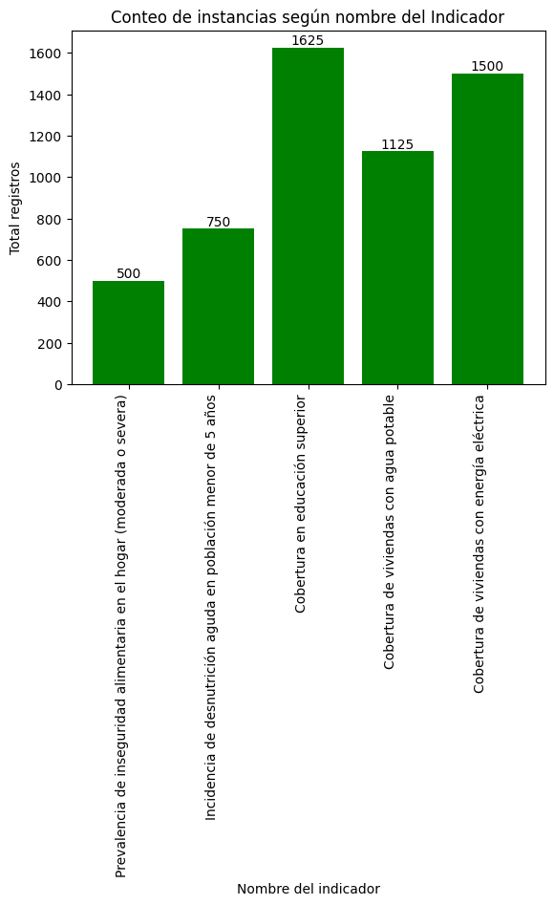

El gráfico de barras permite observar la magnitud del número de registros como un balanceo del conjunto de datos dentro de sus categorías de interés, en este caso para cada indicador con mediciones para los municipios del departamento de Antioquia.

Se evidencia mayor magnitud de registros para el indicador de cobertura en educación superior, cobertura de agua potable y energía eléctrica, menos cantidad de registros se observan para los indicadores de desnutrición e inseguridad alimentaria.

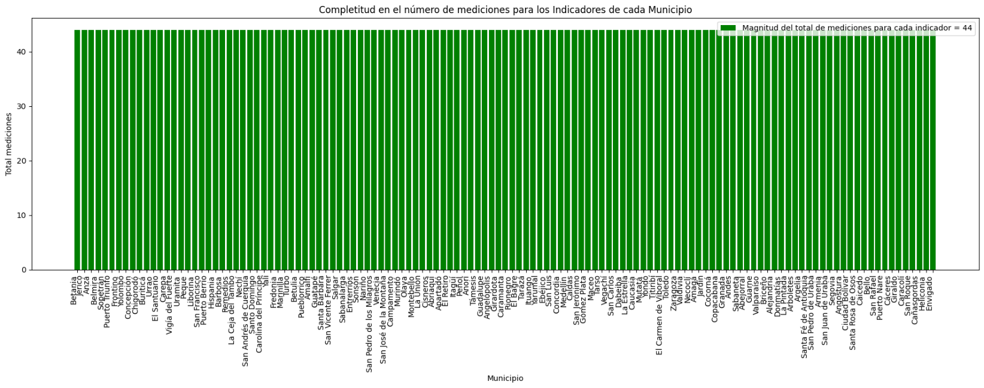

Se observa completitud en los datos para los 125 municipios que contienen las mediciones de los indicadores de desnutrición e inseguridad alimentaria, cobertura en educación superior, agua potable y energía eléctrica para los años de estudio.

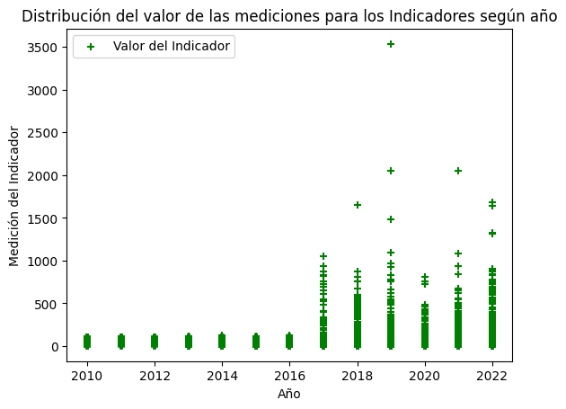

Al visualizar las mediciones de los valores de los diferentes indicadores con el año de estudio, se evidencia mediciones más altas en los años de 2017 a 2022, los cuales advierten una exploración más profunda de su comportamiento para dar solución óptima y significativa al objetivo del proyecto.

REFERENCIAS

[1] N. Unidas, “Informe de los Objetivos de Desarrollo Sostenible,” 2023.

[2] O. de las N. para la A. y la A. Unidas, “Hambre e inseguridad alimentaria,” *FAO*, 2023. [Online]. Available: https://www.fao.org/hunger/es/#:~:text=Una persona padece inseguridad alimentaria,falta de recursos para obtenerlos.

[3] unicef, “Desnutrición Infantil,” *México*, 2023. [Online]. Available: https://www.unicef.org/mexico/desnutrición-infantil.

[4] L. C. Forero Ballesteros and A. Y. Forero Torres, “Tendencia temporal de la mortalidad por desnutrición en Colombia, 2005-2019,” *Rev. Panam. Salud Pública*, vol. 46, p. 1, 2022.

[5] Gobernación de Antioquia and Universidad de Antioquia, “Perfil Alimentario y Nutricional de Antioquia 2019,” *Perf. Aliemntario y Nutr. Antioquia 2019*, p. 70, 2019.

[6] Secretaría Seccional de Salud de Antioquia, “Servicio de Información y Estadística”, 2023. [Online]. Available: <https://dssa.gov.co/inicio-estadisticas>

[7] Secretaría Seccional de Salud de Antioquia, “Servicio de Información y Estadística”, 2023. [Online]. Available: <https://agendaantioquia.com/biblioteca/>

[8] Secretaría Seccional de Salud de Antioquia, “Estadística Vitales”, 2023. [Online]. Available: <https://dssa.gov.co/estadisticas-vitales>

[9] Worldpop, ”, 2023. [Online]. Available: <https://hub.worldpop.org/project/categories?id=8>

1. Repositorio GitHub: <https://github.com/AlejandroGutie/G04-ME04-Avance-Monografia/tree/main>
2. Repositorio GitHub: <https://github.com/huberth117/G04-ME04-Avance-Monografia/tree/main>